桂林市财政局文件
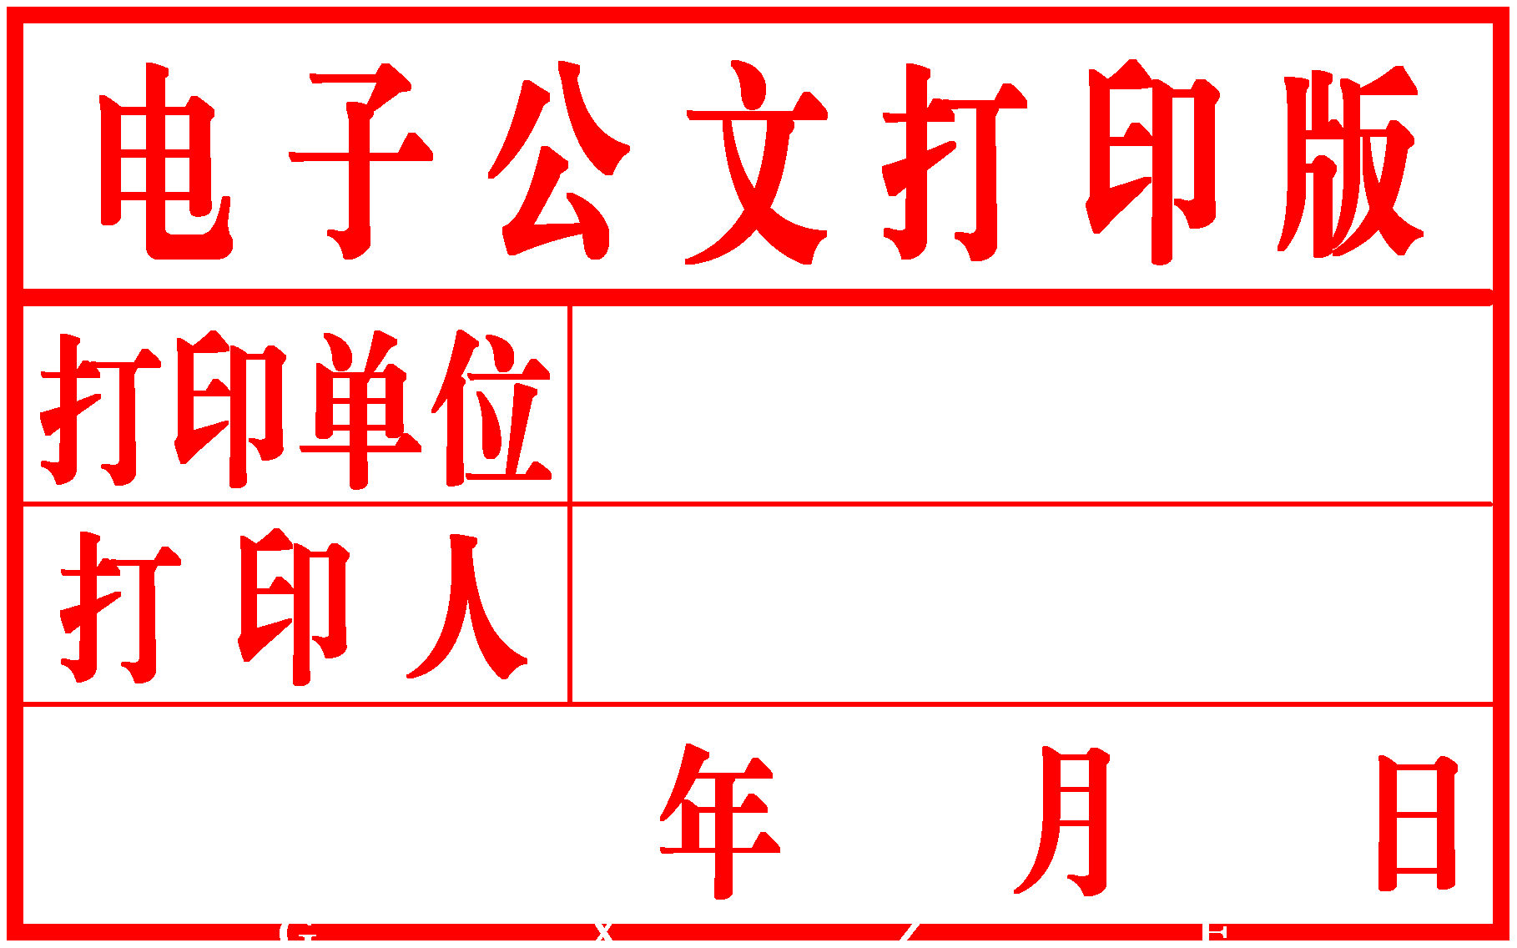
市财采〔2020〕26号

桂林市财政局关于印发《桂林市政府采购
评审专家诚信管理实施细则》的通知

各县（市、区）财政局、市直各单位、各级公共资源交易中心、各采购代理机构、各政府采购评审专家：
为进一步规范政府采购评审专家评审行为，提高政府采购评审工作质量，根据《中华人民共和国政府采购法》及其实施条例、财政部关于印发《政府采购评审专家管理办法》通知（财库〔2016〕198号）、《广西壮族自治区政府采购评审专家管理实施办法》（桂财采〔2017〕21号）和《关于广西壮族自治区政府采购评审专家库系统正式运行有关事项的通知》（桂财采〔2018〕43号）等法律法规及有关规定，结合我市实际，我局制定了《桂林市政府采购评审专家诚信管理实施细则》，现印发给你们，请遵照执行。

桂林市财政局
2020年12月10日

桂林市政府采购评审专家诚信管理实施细则

第一条 为进一步规范政府采购评审专家（以下简称评审专家）的评审行为，加强评审专家考核管理，提高政府采购评审工作质量，根据《中华人民共和国政府采购法》及其实施条例、财政部《政府采购评审专家管理办法》等规定，制定本实施细则。
第二条 本细则适用于评审专家参加桂林市政府采购活动诚信履职情况的考核。
第三条 考核工作应当坚持实事求是、客观公正、诚实守信原则，如实反映评审专家诚信履职情况。
第四条 考核工作由各级财政部门组织，采购人、采购代理机构和各级公共资源交易中心共同实施。
第五条 考核实行累计计分制，根据评审专家在每个采购项目的履职尽责情况，确定考核结果。
（一）存在下列行为之一的，每次扣10分：
1.接受政府采购项目评审邀请后，无故迟到超过30分钟；
2.不服从现场管理，无故拖延影响评审工作正常进行；
3.不熟悉电脑操作，不能胜任电子化评审要求；
4.不按规定提交身份证明、存放通讯工具或相关电子设备。
（二）存在下列行为之一的，每次扣20分：
5.接受政府采购项目评审邀请后，无故缺席；
6.在评标过程中擅离职守；
7.确认参加评审后主动打电话询问投标人及私下接触投标人，在评审过程中私自与外界联系；
8.征询接受采购人代表倾向性意见；
9.评审过程中协商评分，发表不当言论或将本人意见强加给其他评审专家以及接受他人倾向性意见；
10.无故拒绝对评审意见签字；
11.无故不参加政府采购监管部门业务培训；
12.在评审过程中记录、复制或者带走评审资料；
13.评审结束后超标准索要或接受劳务报酬、差旅费或其他报酬；
14.在评审过程中对投标供应商的澄清、说明内容，作出暗示或者诱导。
（三）存在下列行为之一的，每次扣30分：
15.应当回避而不主动回避；
16.未按规定的评审程序、评审方法和评审标准评审；
17.不配合政府采购监管部门开展行政调查，不履行配合处理供应商询问、质疑、投诉等法定义务；
18.专业技能不能满足项目评审需要；
19.中标结果公告前以任何形式将评审过程、结果及评委名单等信息泄露给任何单位及个人；
20.以评审专家身份从事有损政府采购公信力的活动；
21.提供虚假申请材料；
22.违反职业道德，利用手中的权力寻租；
23.相互串联以实现非法目的；
24.加入以操控评审为主要目的的不利于公正、独立评审的自媒体群及其他群；
（四）在同一采购项目评审活动中，有两种及以上扣分情形的，应当累计扣分。
第六条 采购人、采购代理机构和公共资源交易中心应当在评审活动结束后5个工作日内，商定评审专家的履职情况并形成一致书面意见，存在扣分情形的，由采购代理机构作为代表填写《桂林市政府采购评审专家诚信管理评价表》（详附件），上报本级财政部门，财政部门应将扣分情形告知评审专家。评审专家对扣分情况存在异议的，自收到告知函之日起5个工作日内书面提交申辩意见及相关证明材料，逾期未提交申辩材料的视为认同扣分结果。
因采购项目有质疑投诉或举报等情形，需要对评审专家进行重新评价的，采购代理机构应当在收到处理决定后3个工作日内完成复核评价。
财政部门在监督检查中，发现评审专家违法违规行为且需要重新评价的，采购代理机构应当在收到财政部门反馈结果后3个
工作日内完成复核评价。
第七条 加强对评审专家的考核结果运用。
评审专家扣分情况由财政部门在“桂林市政府采购网-曝光台”进行公布，日常考核结果与评审专家抽取资格挂钩。
年度内累计扣分达到10分（含）的，暂停其3个月被抽取资格；年度内累计扣分达到20分的，暂停其6个月被抽取资格；年度内累计扣分达到30分的，暂停其12个月被抽取资格；年度内累计扣分达到40分及以上的，予以解聘，三年内不得重新申请。
评审专家考核按自然年度循环计算，在每年12月31日清零，次年1月1日重新计算。
第八条 采购人或采购代理机构应当认真履行评价职责，真实反映评审专家在评审活动中履职尽责情况。对故意包庇、打击报复、引诱威胁等不按评价原则进行评价的，由财政部门给予约谈、通报、责令限期整改等处理。
第九条 本办法由桂林市财政局负责解释。
第十条 本办法自2021年1月1日起施行。

桂林市政府采购评审专家诚信管理评价表
代理机构： (盖章) | 日期：
项目名称：
项目编号：
采购单位：
监管机构：
评审日期：
评审地点：
序号 | 专家姓名 | 身份证号 | 手机号码 | 扣分行为 | 扣分 | 备注
1
2
3
4
5
6
7
填表人： |  |  | 联系电话：

政府信息公开选项：主动公开
桂林市财政局办公室 2020年12月16日印发

